РАСПРОСТРАНЯЕТСЯ БЕСПЛАТНО
Газета основана 12.07.2010г
Вестник | сельского поселения
Вестник | сельского поселения | 3апреля 2020г.  8(299)
Новое Мансуркино |  |  | ОФИЦИАЛЬНО
ИНФОРМАЦИОННЫЙ ВЕСТНИК СОБРАНИЯ ПРЕДСТАВИТЕЛЕЙ СЕЛЬСКОГО ПОСЕЛЕНИЯ НОВОЕ МАНСУРКИНО МУНИЦИПАЛЬНОГО РАЙОНА ПОХВИСТНЕВСКИЙ САМАРСКОЙ ОБЛАСТИ
АДМИНИСТРАЦИЯ СЕЛЬСКОГО ПОСЕЛЕНИЯ НОВОЕ МАНСУРКИНО МУНИЦИПАЛЬНОГО РАЙОНА ПОХВИСТНЕВСКИЙ САМАРСКОЙ ОБЛАСТИ

ИНФОРМАЦИЯ МОМВДПОХВИСТНЕВСКИЙ

Похвистневские полицейские провели акцию: «Берегите личные данные от мошенников!»

Похвистневские полицейские на постоянной основе проводят мероприятия по профилактике мошенничества с гражданами, наиболее подверженными подобным противоправным действиям со стороны преступников. Так, к получателям социальных услуг Реабилитационного центра «Доблесть» города Похвистнево пришёл исполняющий обязанности начальника уголовного розыска МО МВД России «Похвистневский» подполковник полиции Геннадий Вдовенко и председатель Общественного совета при территориальном отделе полиции Татьяна Вобликова.
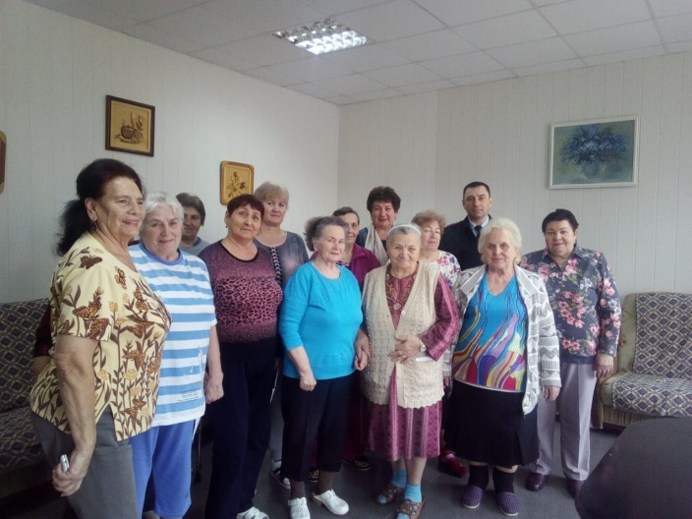

Полицейские рассказали собравшимся о наиболее распространённых схемах мошенничества на территории области и района, акцентируя внимание, граждан на мошенничества посредством телефонной сети с банковскими картами. Получатели социальных услуг активно включились в беседу, и охотно рассказывали стражам порядка о звонках, якобы от сотрудников банков. Подполковник полиции посоветовал присутствующим игнорировать звонки с подозрительных номеров: «Настоящие сотрудники банков не звонят на номера своих клиентов, а для смены услуг или других действий по вкладам, приглашают граждан уведомлением». Сотрудники полиции напомнили собравшимся о бдительности при общении в социальных сетях и при продажах-покупках на сайтах бесплатных объявлений.
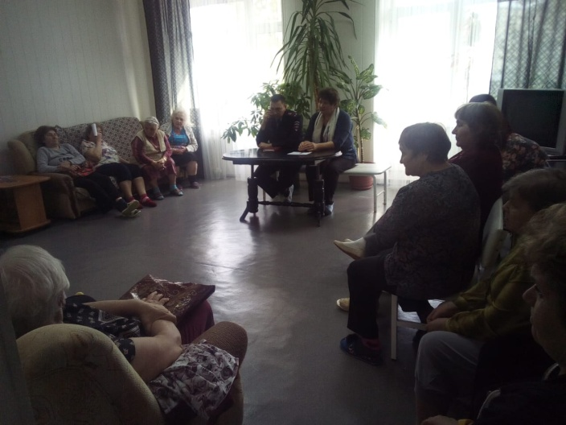
По завершению мероприятия стражи правопорядка ответили на многочисленные вопросы присутствующих, дали подробные правовые разъяснения к интересующим ситуациям.

В Похвистневском отделе полиции прошло занятие по оказанию первой помощи пострадавшему
В рамках утреннего совещания с сотрудниками МО МВД России «Похвистневский» заведующая медицинской частью изолятора внутреннего содержания Людмила Вдовенко провела обучающее занятие по оказанию первой помощи в экстренной ситуации.
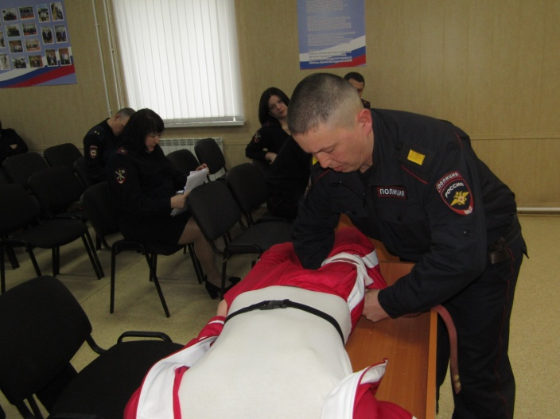
Она наглядно показала на манекене, как правильно проводить искусственную вентиляцию лёгких пострадавшему, накладывать жгут при ранении артерии и давящую повязку при венозном кровотечении и рваных ранах.
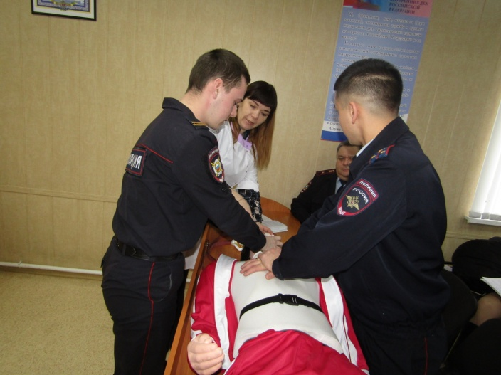
Особое внимание полицейских Людмила Вдовенко обратила на различия венозного кровотечения от артериального, продемонстрировала правила наложения жгута и рассказала, какие действия должны быть предприняты для дальнейшего отслеживания состояния пострадавшего.
Заведующая медицинской частью ИВС напомнила присутствующим, что извлекать инородные тела из тел пострадавших строго запрещается. Необходимо лишь наложить на рану стерильную повязку, дождаться скорой помощи, либо доставить пострадавшего в лечебно-профилактическое учреждение самостоятельно.
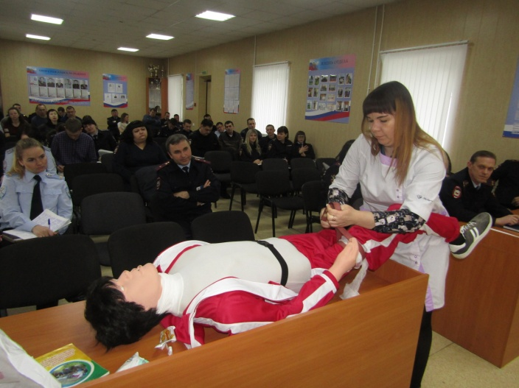
В завершении обучающего занятия все желающие попробовали применить полученные навыки на манекене и поблагодарили Людмилу Вдовенко за полезное, познавательное занятие.

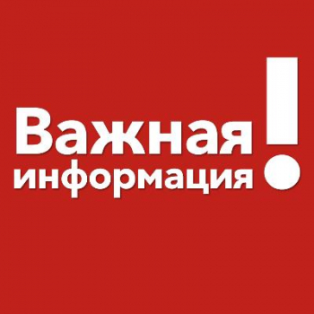
В целях недопущения распространения короновирусной инфекции в период карантина приём граждан в ОГИБДД МО МВД России «Похвистневский» осуществляется только по средам с 10:00-13:00.
Вся информация по телефонам:
2-21-26 - административная практика, разбор ДТП;
2-47-38 - дорожный, технический надзор;
2-57-31 - начальник ОГИБДД.
Адрес электронной почты:
pohgai@ugibdd.sao.mvd.ru

Похвистневские госавтоинспекторы присоединились ко второму этапу профилактического мероприятия «Говорящий патруль», который стартовал по всей территории Самарской области.
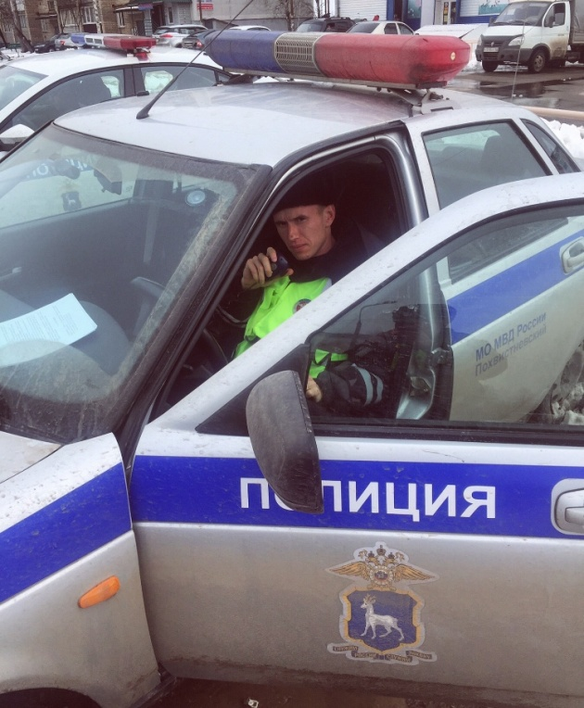
Сотрудники ОГИБДД МО МВД России «Похвистневский» - старший инспектор ДПС старший лейтенант полиции Максим Шелкаев, старший государственный инспектор ДН лейтенант полиции Дмитрий Каргин, инспектор ДПС лейтенант полиции Сергей Панков, инспектор ДПС младший лейтенант полиции Марат Нуриев, инспектор по пропаганде БДД Евгения Мельникова с помощью сигнального громкоговорящего устройства патрульных автомобилей напомнили участникам дорожного движения о соблюдении мер личной безопасности на дороге.

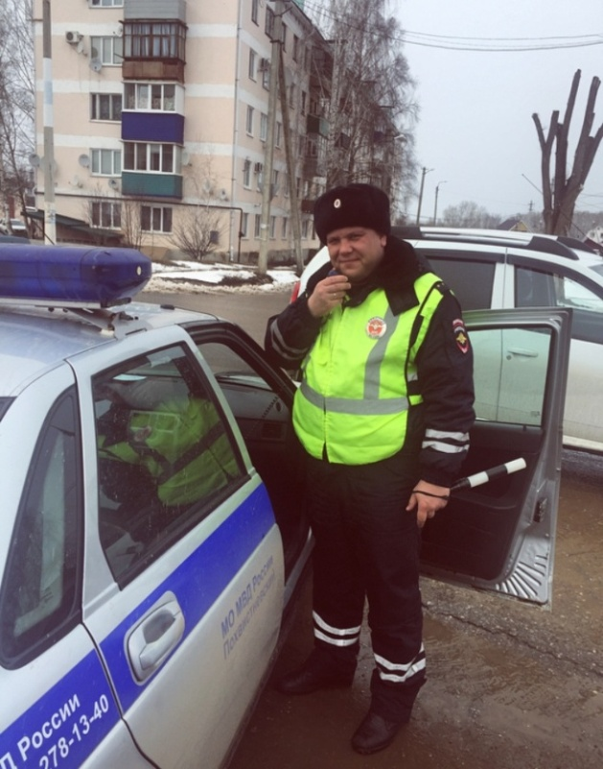
Проведение данного мероприятия нацелено на привлечение внимания пешеходов и водителей к обязательному соблюдению Правил дорожного движения, уважительному отношению к другим участникам дорожного движения.

Финансовая пирамида - только мошенничество и никакой выгоды
Организация деятельности по привлечению денежных средств, при которой выплата дохода осуществляется за счет привлеченных денежных средств иных физических лиц при отсутствии инвестиционной законной предпринимательской деятельности наказывается в соответствии со статьёй 172.2. Уголовного кодекса Российской Федерации «Организация деятельности по привлечению денежных средств и (или) иного имущества», согласно которой максимальное наказание предусматривает лишение свободы на срок до шести лет с ограничением свободы на срок до двух лет или без такового.
Прежде чем вложить свои денежные средства в какую-либо организацию обратите внимание на отсутствие лицензии Банка России (либо Федеральной комиссии по рынку ценных бумаг / Федеральной службы по финансовым рынкам) на ведение заявленной деятельности. Даже если вам показали официальную бумагу, ее лучше перепроверить – сверьтесь со «Справочником по кредитным организациям» и «Справочником участников финансового рынка». Вкладывать деньги в компанию без лицензии нельзя — вы их потеряете!
Не все мошенники честно называют свою деятельность «финансовой пирамидой». Зачастую они позиционируют себя как инвестиционное предприятие. Придумывают громкие и привлекательные названия: ИТ-компания, интернет-компания, инновационный проект. Предлагают приобрести акции и облигации, обещают вкладывать деньги в высокодоходное строительство, в золотодобычу или в сверхэффективное производство (правда, не совсем понятно, в какое именно) — вариантов множество
Еще один вид финансовых махинаций — обман людей, которые либо не могут получить кредит в банке из-за плохой кредитной истории, либо не могут его выплачивать. Пирамида прикидывается микрофинансовой организацией или даже банком, мошенники называют себя «кредитными бюро», «программой антидолг», «центром финансовых услуг» и тому подобное.
Мошенники изобретательны, они маскируются и под другие формы организаций: управляющие компании, потребительские кооперативы, известные компании. Порой не так просто понять, что перед вами — настоящая компания или фиктивная.
Будьте бдительны! Есть несколько важных правил, соблюдение которых поможет вам выявить мошенников.

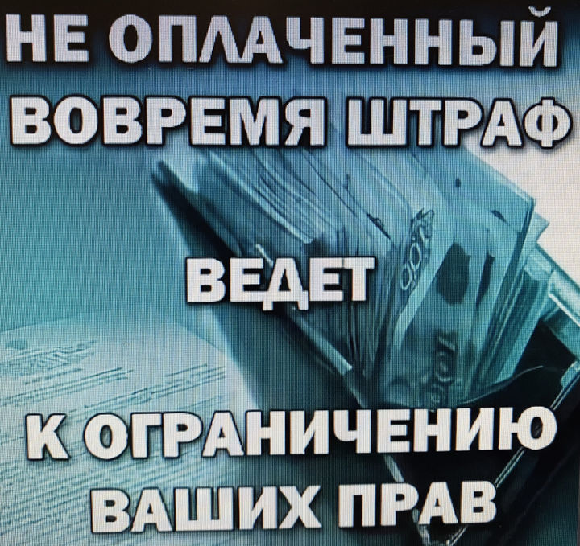
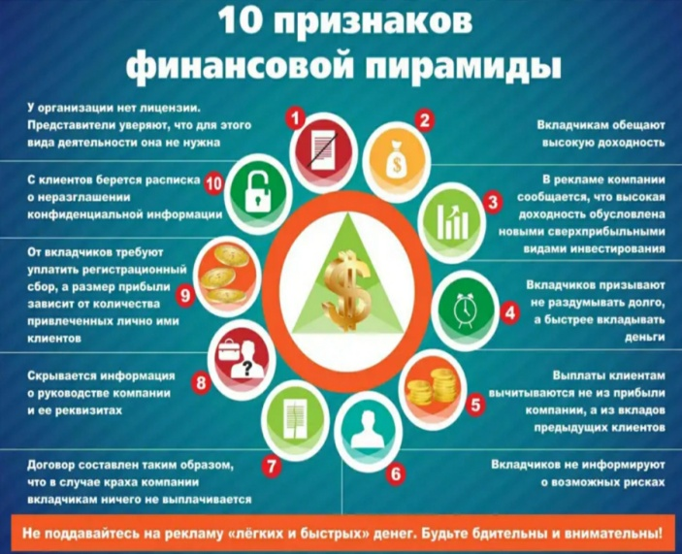
Если Вы уже состоите в какой-либо финансовой пирамиде, постарайтесь, как можно быстрее вывести оттуда все свои вложения. Будьте внимательны сами и оберегайте своих близких, друзей и знакомых от ловушки под названием финансовая пирамида.

Подразделения системы МВД России временно
приостанавливают личный прием граждан. В связи с необходимостью принятия дополнительных мер по предупреждению распространения коронавирусной инфекции COVID-19 Министерство внутренних дел Российской Федерации и подразделения системы МВД России с 27 марта по 12 апреля 2020 года временно приостанавливают личный прием граждан. Заявителям рекомендуется направлять свои обращения письменно, на бумажном носителе через операторов почтовой связи, в электронной форме посредством сервиса «Прием обращений граждан и организаций» официального интернет-сайта МВД России и официальных интернет-сайтов подразделений системы МВД России, либо оставлять в почтовом ящике органа внутренних дел Российской Федерации (при его наличии).

Уважаемые граждане, не забывайте своевременно оплачивать штрафы!
Административный штраф является самой распространенной административной санкцией и выполняет сразу несколько функций: карательную, превентивную и компенсационную. Однако обязанные лица зачастую злостно уклоняются от уплаты штрафа.
В соответствии с Кодексом Российской Федерации об административных правонарушениях (далее КоАП РФ) административный штраф должен быть уплачен лицом, привлеченным к административной ответственности, не позднее 60 дней со дня вступления постановления о наложении административного штрафа в законную силу либо со дня истечения срока отсрочки или срока рассрочки.
За неуплату штрафа в указанный срок в соответствии с ч. 1 ст. 20.25 КоАП РФ предусмотрена административная ответственность в виде наложения административного штрафа в двукратном размере суммы неуплаченного административного штрафа либо административный арест на срок до 15 суток либо обязательные работы на срок до 50 часов. Какое бы суд не принял решение о назначении административного наказания в пределах санкции ч.1 ст. 20.25 КоАП РФ, первоначальный штраф, назначенный постановлением о привлечении к административной ответственности, также должен быть оплачен.
Должник, не уплативший в установленный срок административный штраф, попадает под юрисдикцию судебного пристава-исполнителя.
Процедура взыскания административных штрафов не имеет существенных отличий от других исполнительных производств и осуществляется в соответствии с требованиями Федерального закона «Об исполнительном производстве». Приставом-исполнителем проводится весь комплекс предусмотренных законом мер по принудительному взысканию задолженности. Одним из неприятных моментов для должника (неплательщика штрафа) является право судебного пристава-исполнителя временно ограничивать должнику выезд за пределы Российской Федерации.
СОВЕТ! При запланированном выезде из России, следует заплатить все штрафы, иначе это грозит неприятностями в виде запрета на выезд за границу.
Как определить, есть ли у человека штраф?
О том, имеет ли человек персональное наказание можно узнать из официального сайта Gosuslugi.ru, но для этого требуется регистрация на сайте. Имея при себе паспорт, информацию по штрафам можно также получить, обратившись к старшему инспектору ИАЗ Межмуниципального отдела МВД России «Похвистневский» по адресу: г. Похвистнево, ул. Советская, д. 4.

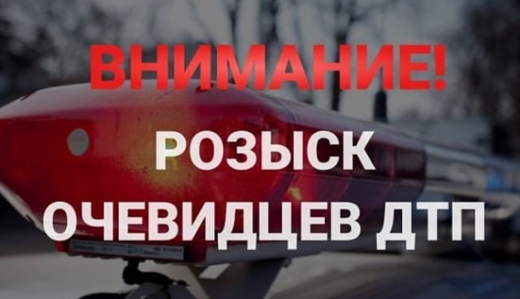
❗️Внимание
Розыск очевидцев ДТП❗️
11.03.2020 в 10:10 на ул. Бережкова, напротив дома №48 произошло ДТП, в результате которого погибла женщина 1947 года рождения.
Просим всех очевидцев данного ДТП обратиться в подразделение ОГИБДД МО МВД России «Похвистневский» по адресу г. Похвистнево , ул. Бережкова , д. 45, кб.1.

ИНФОРМАЦИЯ

«Единая Россия» проверит работодателей - нарушителей карантина


На телефон Общественной приемной Партии «ЕДИНАЯ РОССИЯ» поступают звонки с жалобами от жителей области, которых работодатели заставили выйти на работу. Каждое такое обращение взято на контроль Общественной приемной партии
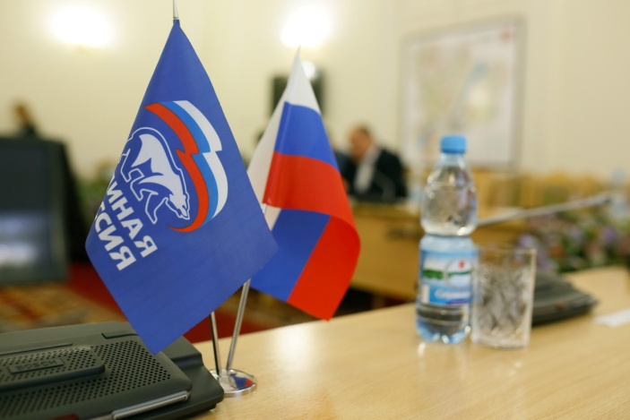
Напомним, что президент страны объявил нерабочую неделю с 30 марта по 3 апреля в связи с пандемией коронавируса.
Трудиться должны только лишь экстренные службы, медики, а также сотрудники аптек и магазинов, торгующих товарами первой необходимости.
Если Вам известно о таких случаях, или Вы сами столкнулись с подобным в компании, где работаете, то звоните по телефону «горячей линии» «Единой России»:
8 (846) 260-18-18,
8-937-100-35-25.

Менделевич разъяснил, чем карантин отличается от самоизоляции, и почему победить распространение вируса можно только включив самодисциплину
Каждый из жителей страны должен понимать, что, не соблюдая требования, становится потенциальным разносчиком инфекции и представляет опасность не только для себя, но и для окружающих, подчеркнул парламентарий
Режим самоизоляции, который сейчас постепенно вводится во всех регионах России, предполагает нахождение людей в домашних условиях и сведение к минимуму внешних контактов для снижения распространения коронавирусной инфекции. Карантин же - это предписанный врачами изоляционный режим. Его обязаны соблюдать те, кто вернулся из стран с плохой эпидемиологической обстановкой, те, у кого есть пока неподтвержденные симптомы коронавируса и те, кто контактировал с больным коронавирусной инфекцией. Об этом ER.RU рассказал член комитета Государственной Думы по охране здоровья (фракция «Единой России»), доктор медицинских наук, заслуженный врач Республики Татарстан Борис Менделевич.
«Самоизоляция – это когда максимальное количество людей находятся в домашних условиях и не контактируют между собой. Карантин же подразумевает более жесткие требования и применяется к инфицированным людям или к тем, у кого есть подозрение на инфекцию. В России карантин введен письмом главного санитарного врача от 18 марта 2020 года и действует относительно всех прибывших из-за границы», - сказал он.
Естественно, 100% граждан не могут находиться взаперти и часть людей вынуждена ходить на работу, потому что есть производства, требующие их присутствия: непрерывные, социально значимые производства, отметил Менделевич. Однако и здесь есть свои правила.

«Человек должен быть в маске, в перчатках. Расстояние между людьми желательно соблюдать в 1,5-2 метра, но никак не меньше одного метра. Требуется максимально часто мыть руки или обрабатывать их септическим раствором», - рассказал он.
Находящимся в самоизоляции гражданам Менделевич советует максимально сократить выходы из дома даже по разрешенным причинам: «Если человек ходит в магазин, то желательно, чтобы он закупался на несколько дней. Если ему необходимо выйти в аптеку или посетить медицинское учреждение, то лучше за один выход совместить сразу несколько дел. Относительно выгула домашних животных, на заметку стоит взять опыт других стран, где соседи договариваются между собой и поочередно выгуливают нескольких питомцев».
На текущий момент, когда больных не так много, применяется именно самоизоляция, так как это более мягкая мера, подчеркнул парламентарий. Невозможно сразу добиться прекращения распространения инфекции, однако важно достичь главной цели – чтобы увеличение количества заразившихся шло плавно, не создавалось сильного давления на медицинскую систему в России. Когда эпидемия развивается лавинообразно и одномоментно появляется огромное количество людей, требующих медицинской помощи, система здравоохранения страны может не справиться.

«Я убежден, что режим самоизоляции позволит снизить темпы развития эпидемии в нашей стране только, если оправдаются надежды Правительства на нашу самодисциплину. Каждый из жителей страны должен понимать, что, не соблюдая данные требования, становится потенциальным разносчиком инфекции и представляет опасность не только для себя, но, в первую очередь, для окружающих. Однако следует помнить, что если критический порог будет превышен, то в стране могут быть введены и карантинные меры», - резюмировал Менделевич.


ПРЕСС-РЕЛИЗ
03 апреля 2020
Земельный надзор придет к потенциальным нарушителям
В Управлении Росреестра по Самарской области состоялась прямая линия на тему соблюдения земельного законодательства. Начальник отдела государственного земельного надзора Юлия Голицына ответила на все вопросы граждан. В том числе она пояснила, в каких случаях возрастает вероятность проведения проверки земельного участка, как должны быть оформлены результаты проверки, какие обязанности есть у государственного земельного инспектора и почему важно быстро оплатить штраф.
Государственный земельный инспектор может прийти с проверкой в нескольких случаях. Если он увидел нарушение земельного законодательства (например, земельный участок выдвинут на территорию дороги) или по результатам административного обследования предположил, что в данном случае не исключено нарушение закона, он запланирует проверку. Кроме того, инспектор обязан будет выйти на место, если поступила жалоба на владельца земельного участка о нарушениях при использовании территории.
- Если все документы на земельный участок есть, право на него зарегистрировано, границы участка установлены, споров с соседями или юридическими лицами нет, а земля используется по назначению, то вероятность, что будет проведена проверка такого земельного участка минимальна. Информация о проверках, которые запланированы на 2020 год, размещена на сайте Росреестра, - говорит Юлия Голицына.
Она также подчеркнула, что при плановой проверке владельца земельного участка обязаны уведомить о проверке не менее чем за три рабочих дня до начала ее проведения. В день проверки государственный земельный инспектор обязан представиться и предъявить документ - служебное удостоверение государственного инспектора по использованию и охране земель на соответствующей территории, а также вручить заверенную копию распоряжения о проведении проверки.
После проведения проверки составляется акт в двух экземплярах, один из которых вручается проверяемому лицу. Если нарушений земельного законодательства не выявлено, акт подписывается, и процедура проверки завершается. Если же выявлено нарушение, проверяемому выдается предписание с указанием срока для устранения нарушения. Кроме того, возбуждается дело об административном правонарушении. Оно рассматривается в порядке, установленном Кодексом Российской Федерации об административных правонарушениях, на нарушителя накладывается административный штраф.
- Лучше оплатить штраф в течение двух месяцев со дня вступления в законную силу постановления о назначении административного наказания. Иначе размер штрафа возрастет в три раза. При этом нарушение обязательно надо устранить, поскольку за неисполнение предписания также установлена административная ответственность. Контроль со стороны Управления Росреестра осуществляется до полного устранения нарушения, - подчеркнула Юлия Голицына.
В Управлении Росреестра напомнили, что за самовольное занятие земли юридическим лицам грозит штраф в размере от 2% до 3% кадастровой стоимости земельного участка, но не менее 100 000 рублей, гражданину – от 1% до 1,5% кадастровой стоимости, но не менее 5 000 рублей. За нецелевое использование юридическое лицо должно будет заплатить штраф в размере от 1,5% до 2% кадастровой стоимости земельного участка, но не менее 100 000 рублей, гражданин – от 0,5% до 1%
кадастровой стоимости, но не менее 10 000 рублей. За неиспользование земельного участка штраф будет еще выше: для юридических лиц он составит от 3% до 5% кадастровой стоимости земельного участка, но не менее 400 000 рублей, для граждан – от 1% до 1,5% процентов кадастровой стоимости, но не менее 20 000 рублей.

Контакты для СМИ
Ольга Никитина, помощник руководителя Управления Росреестра
(846) 33-22-555, 8 927 690 73 51, pr.samara@mail.ru

ПРЕСС-РЕЛИЗ
03 апреля 2020

Особенности сделок с недвижимостью,
в которых участвуют несовершеннолетние

Покупая или продавая недвижимое имущество с участием детей и подростков необходимо знать правила, установленные законодательством. Последствием их игнорирования может быть признание сделки недействительной, предупреждает Управление Росреестра по Самарской области.
Особый правовой статус несовершеннолетних обусловлен ограничением их дееспособности. Требования к сделкам, совершаемым несовершеннолетними, определяются исходя из их возраста.
За несовершеннолетних младше 14 лет (малолетних) сделки с недвижимостью могут совершать от их имени только родители, усыновители или опекуны. При этом всю ответственность по таким сделкам несут взрослые. Совершенная малолетним сделка с недвижимостью является ничтожной, если она по требованию его родителей, усыновителей или опекуна не признана судом действительной как совершенная к выгоде малолетнего.
Дееспособность несовершеннолетних в возрасте от 14 до 18 лет значительно шире дееспособности малолетних. Так, они могут совершать сделки с недвижимостью с письменного согласия своих родителей, усыновителей или попечителей. Сделка, совершенная таким несовершеннолетним, действительна также при ее последующем письменном одобрении его родителями, усыновителями или попечителем. При этом сделка, совершенная несовершеннолетним в возрасте от 14 до 18 лет без согласия его родителей, усыновителей или попечителя (если оно требуется) может быть признана судом недействительной по иску родителей, усыновителей или попечителя. Подростки, в отличие от малолетних, самостоятельно несут ответственность по своим сделкам и ответственность за причиненный ими вред.
Также законодательством предусмотрены исключения, при которых подростки приобретают полную дееспособность и вправе совершать все сделки без согласия родителей, усыновителей или попечителей: во-первых, при вступлении в брак (на территории Самарской области при прохождении определенной процедуры возможно вступление в брак с 14 лет); во-вторых, несовершеннолетний, достигший 16 лет, может быть объявлен полностью дееспособным, если он работает по трудовому договору, в том числе по контракту, или с согласия родителей, усыновителей или попечителя занимается предпринимательской деятельностью. Объявление несовершеннолетнего полностью дееспособным производится по решению органа опеки и попечительства - с согласия обоих родителей, усыновителей или попечителя либо при отсутствии такого согласия - по решению суда, - цитирует норму Гражданского кодекса РФ начальник отдела регистрации долевого строительства по Тольятти Управления Росреестра по Самарской области Светлана Пузанова.
Законодательством предусмотрены дополнительные ограничения в случае распоряжения имуществом несовершеннолетних: опекун не вправе без предварительного разрешения органа опеки и попечительства совершать, а попечитель - давать согласие на совершение сделок по отчуждению, в том числе обмену или дарению имущества подопечного, сдаче его внаем (в аренду), в безвозмездное пользование или в залог, сделок, влекущих отказ от принадлежащих подопечному прав, раздел его имущества или выдел из него долей, а также любых других действий, влекущих уменьшение имущества подопечного.
- Такие сделки подлежат обязательному нотариальному удостоверению независимо от возраста несовершеннолетнего. При этом несоблюдение нотариальной формы сделки влечет ее ничтожность, - подчеркивает Светлана Пузанова.
Также она рекомендует обратитить внимание на то, что опекун, попечитель, их супруги и близкие родственники не вправе совершать сделки с подопечным за исключением передачи ему имущества в качестве дара или в безвозмездное пользование. Также они не могут представлять подопечного при заключении сделок между ним и супругом опекуна или попечителя и их близкими родственниками.

ПРЕСС-РЕЛИЗ
03 апреля 2020

Самарская область – в числе лидеров по регистрации прав собственности
Стало известно, что по итогам 2019 года 17 субъектов Российской Федерации достигли 100 процентов показателей целевой модели «Регистрация прав собственности на земельные участки и объекты недвижимости». Самарская область в их числе.
Реализация целевой модели по регистрации прав направлена на совершенствование учетно-регистрационных процедур, повышение инвестиционной привлекательности региона и развитие бесконтактных технологий общения Росреестра с гражданами – увеличение доли услуг, оказанных в электронном виде и через сеть многофункциональных центров.
В нашем регионе установлены сжатые сроки предоставления услуг: например, всего за пять рабочих дней регистрируются квартиры, дома, земельные участки, офисы, ипотека и долевое участие в строительстве. И это несмотря на то, что количество обращений о регистрации недвижимости, поступающих в Управление Росреестра по Самарской области, стабильно высокое: так, в 2019 году их поступило 778,5 тысяч, что на 9% больше, чем в 2018 году. Кроме того, Управление в постоянном режиме работает над снижением необоснованных приостановлений и отказов в регистрации прав на недвижимое имущество: проводит обучающие мероприятия для сотрудников многофункциональных центров (чтобы не возникало ошибок при приеме документов заявителей), разъясняет кадастровым инженерам, как правильно подготовить межевые и технические планы (чтобы не возвращать документы по причине ошибок, допущенных в этих документах), на плановой основе занимается правовым просвещением заявителей. Кроме того, ведомство активно развивает электронные услуги Росреестра в сфере регистрации прав и кадастрового учета. По сравнению с 2018 годом в 2019 году спрос на такие услуги в Самарской области вырос на 59%.
- В целевой модели «Регистрация прав собственности на земельные участки и объекты недвижимости» учтены все шаги, которые предстоит сделать заявителю при приобретении и оформлении недвижимого имущества. Регистрация прав и кадастровый учет напрямую зависят от качества и сроков подготовки документов на предшествующих этапах, ответственность за реализацию которых несут органы местного самоуправления, кадастровые инженеры, многофункциональные центры. Без качественной градостроительной документации, без добросовестной подготовки кадастровыми инженерами технических планов и качественного приема документов заявителей в многофункциональных центрах достичь показателей целевой модели было бы невозможно. Поэтому несмотря на то, что регистрация прав и кадастровый учет, которые выполняет Росреестр, являются завершающими в цепочке по оформлению недвижимости, Управление взаимодействует с органами власти и органами местного самоуправления, с кадастровыми инженерами и МФЦ и всегда готово оказать методическую помощь в сфере подготовки документов для подачи заявления на регистрацию прав, - подчеркивает руководитель Управления Росреестра по Самарской области Вадим Маликов.
- На заседаниях Общественного совета при Управлении Росреестра по Самарской области вне зависимости от того, какая тема стоит в повестке, руководитель Управления Росреестра всегда докладывает о том, что предпринято ведомством для повышения качества оказания государственных услуг. В Самарской области этому всегда уделялось особое внимание, а в последние три года сделано очень много для того, чтобы зарегистрировать недвижимость было удобней, быстрей и комфортней как гражданам, так и представителям бизнеса, - комментирует председатель Общественного совета при Управлении Росреестра по Самарской области, президент Торгово-промышленной палаты Самарской области Валерий Фомичев.

ПРЕСС-РЕЛИЗ
03 апреля 2020
Внесите актуальный адрес своей электронной почты в ЕГРН
Управление Росреестра по Самарской области рекомендует жителям региона внести в Единый государственный реестр недвижимости (ЕГРН) данные об адресе электронной почты. Это позволит оперативно получать информацию о своей недвижимости, а также предотвратить в отношении нее мошеннические действия. Услуга по внесению в ЕГРН сведений об адресе электронной почты является бесплатной.
Адрес электронной почты относится к дополнительным сведениям и вносится в ЕГРН только по желанию владельца недвижимости. Как сообщили в Управлении Росреестра по Самарской области, в настоящее время информация об адресе электронной почты указана всего лишь у одного процента физических лиц, за которыми в ЕГРН зарегистрировано право собственности. Вместе с тем сообщить ведомству свой актуальный адрес электронной почты важно, поскольку это является одним из реальных механизмов защиты от мошеннических действий в сфере недвижимости.
- Когда в регистрирующий орган поступает заявление о регистрации перехода или прекращения права собственности в электронном виде, Управление Росреестра в этот же день незамедлительно направляет соответствующее уведомление собственнику по адресу электронной почты, указанному в ЕГРН. Если собственник такого заявления не подавал, он сможет оперативно сообщить об этом Росреестру, что позволит пресечь незаконное завладение чужим имуществом мошенниками. Если данных нет, или они уже устарели, собственник важную для него информацию получить не сможет, - говорит начальник отдела регистрации недвижимости в электронном виде Управления Росреестра по Самарской области Дмитрий Кожевников.
Норма об уведомлении граждан о поступлении в орган регистрации прав электронных заявлений о регистрации перехода или прекращения права собственности вступила в силу с 1 ноября 2019 года. По состоянию на 13 марта 2020 года Управление Росреестра направило 899 таких уведомлений собственникам.
Заявление о внесении в ЕГРН сведений об адресе электронной почты жители Самарской области могут подать бесплатно в любом многофункциональном центре.

НАСТУПАЕТ ВЕСЕННИЙ ПОЖАРООПАСНЫЙ ПЕРИОД

В связи с наступлением весеннего периода, как правило, весной учащаются случаи поджога сухостоя. Горение сухостоя зачастую развивается стремительно и создает угрозу жилым и хозяйственным постройкам, опорам линий электропередач, находящимся на пути бесконтрольно распространяющегося пламени.

Причинами возгораний являются нарушения правил пожарной безопасности и намеренный поджог. Каждый год сотрудники ОНД МЧС предупреждают жителей об опасности, но, к сожалению, не всегда бывают услышаны. Многие взрослые убеждены в необходимости сжигать прошлогоднюю траву, «чтобы новая росла быстрее и гуще». Подростки же видят в этом отличное развлечение, а о последствиях даже не задумываются. Необходимо отметить, что пал травы не только наносит материальный ущерб, он вреден для окружающей среды и здоровья человека. Образующийся от горения смог, попадая в дыхательные пути, вызывает аллергические реакции и обострение хронических заболеваний, кроме того, страдают слизистые оболочки глаз, носа, ротовой полости. Опасному воздействию особенно подвержены маленькие дети. Получается, что от весенних пожаров может пострадать не только имущество, но и здоровье населения. Выжигание травы пагубно влияет и на плодородие почвы, губит молодую растительность и огромное количество насекомых и полевых животных.
Постановлением Правительства Самарской области с 15 апреля 2020г. на территории региона вводится особый противопожарный режим.

Обращаем внимание всех жителей, что сжигать сухостой запрещено законодательно. За нарушение требований пожарной безопасности граждане, должностные и юридические лица будут привлекаться к административной ответственности согласно части 1 статьи 20.4 КоАП РФ в виде наложения административного штрафа:

- на граждан – от 2000 до 4000 рублей;
- на должностных лиц – от 15000 до 30000 рублей;
- на лиц, осуществляющих предпринимательскую деятельность без образования юридического лица – от 30000 до 40000 руб.;

- на юридических лиц – от 400000 до 500000 рублей.

При этом за нарушение требований пожарной безопасности, существует и уголовная ответственность, в соответствии с уголовным кодексом Российской Федерации.

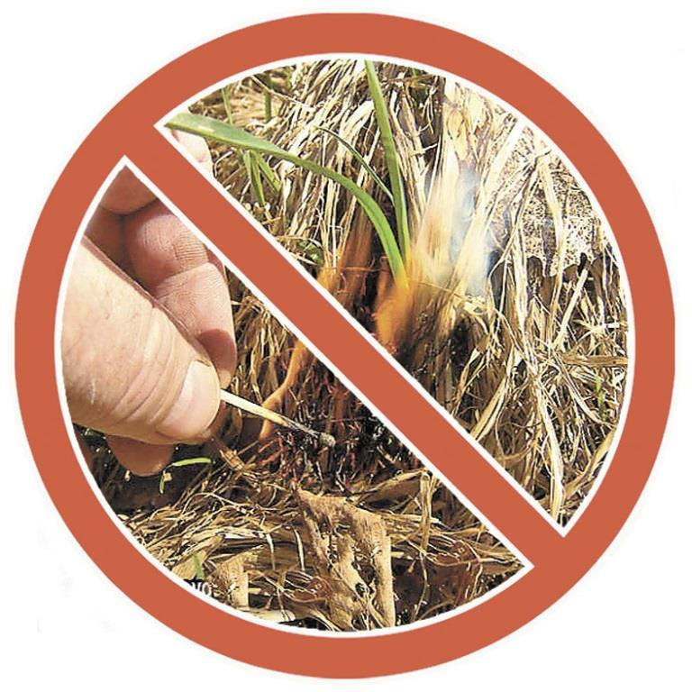

Не поджигайте сухую траву, не допускайте возгорания кустарников и травы вблизи жилых домов, хозяйственных построек и промышленных объектов, при уборке территорий соблюдайте правила пожарной безопасности, пресекайте шалости и хулиганские действия с огнем детей и подростков. Если вы заметили небольшое возгорание, не оставайтесь безучастными, попробуйте ликвидировать его подручными средствами. Если пожар достаточно сильный, и вы не можете потушить его своими силами, постарайтесь как можно быстрее оповестить о нем. Позвоните в пожарную охрану по телефону «01» или «112» и сообщите об обнаруженном очаге возгорания и как туда добраться.
ПОМНИТЕ: Каждый акт поджога – это ПРЕСТУПЛЕНИЕ ПРОТИВ
ПРИРОДЫ!!!

Инструктор противопожарной профилактики ПСО №35 Н.И.Кожевникова

УЧРЕДИТЕЛИ: Администрация сельского поселения Новое Мансуркино муниципального района Похвистневский Самарской области и Собрание представителей сельского поселения Новое Мансуркино муниципального района Похвистневский Самарской области
ИЗДАТЕЛЬ: Администрация сельского поселения Новое Мансуркино муниципального района Похвистневский Самарской области
Тираж 100. Подписано в печать 03.04.2020г. 12:00ч.  Адрес: Самарская область, Похвистневский район,  с.Новое Мансуркино, ул.Ленина, 91а,  тел: 8(846-56) 46-1-46 E-mail:gazeev_irek@mail.ru | И.о. главного редактора  А.Н.Бигеева

